U.T. II.- Controles básicos en Android.

Notas:
1. La guía de referencia de Android se encuentra en la página:
http://developer.android.com/reference/packages.html
2. Como fuente para consulta y ampliación de conocimientos se recomienda la página:
http://www.sgoliver.net

1.- Control TextView.
- Un control de la clase TextView se utiliza para mostrar un texto en la pantalla.
- Método setText(): permite mostrar un texto en el control asociado al objeto sobre el que se aplica.
Ejemplo 1.
Para crear un control TextView y manipularlo desde una activity debemos hacer lo siguiente:
- Borramos el TextView que aparece por defecto.
- Seleccionamos la pestaña Design de activity_main, elegimos el tipo de control TextView que queremos mostrar y lo arrastramos a la pantalla.
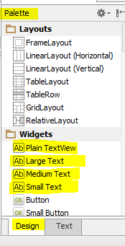

- Modificamos sus propiedades, bien en modo texto, bien en la ventana Component tree para obtener el siguiente documento:

<?xml version="1.0" encoding="utf-8"?>
<RelativeLayout xmlns:android="http://schemas.android.com/apk/res/android"
xmlns:tools="http://schemas.android.com/tools"
android:layout_width="match_parent"
android:layout_height="match_parent"
android:paddingLeft="@dimen/activity_horizontal_margin"
android:paddingRight="@dimen/activity_horizontal_margin"
android:paddingTop="@dimen/activity_vertical_margin"
tools:context=".MainActivity"
android:transitionGroup="false"
android:touchscreenBlocksFocus="false">
<TextView
android:layout_width="wrap_content"
android:layout_height="wrap_content"
android:id="@+id/tv1"
android:text="EJEMPLO 1"
android:textSize="40dp"
android:background="@color/colorPrimaryDark"
android:textColor="@color/colorAccent"
android:layout_centerVertical="true"
android:layout_centerHorizontal="true" />
</RelativeLayout>

- Dentro de MainActivity:

package com.example.usuario.ejemplo1;
import...
public class MainActivity extends AppCompatActivity {
//Creamos un objeto de la clase TextView
private TextView tv1;
@Override
protected void onCreate(Bundle savedInstanceState) {
//Este método es el primero que se ejecuta cuando se inicia la
//Activity
super.onCreate(savedInstanceState);
//Asociamos esta activity al layout activity_main
setContentView(R.layout.activity_main);
//Asociamos el objeto con el control
tv1=(TextView)findViewById(R.id.tv1);
//Almacenamos un contenido en el objeto, que se
//mostrará en la pantalla dentro del control asociado
tv1.setText("Esto es un control TextView");
}
}

2. Control EditText.
- Un control de la clase EditText es un editor de texto. Permite pues la introducción de texto por parte del usuario.
- Si queremos que el control muestre un texto por defecto podemos utilizar las propiedades text o hint. En este segundo caso el texto se mostrará atenuado.
- Propiedad inputType: permite indicar el tipo de contenido que se va a introducir en el control.
  - Dependiendo del valor que se le de a esta propiedad Android mostrará un teclado de un determinado tipo.
- Podemos acompañar el texto con una imagen mediante las propiedades drawableLeft y drawableRight.
- Método setText(): Permite mostrar un texto.
- Método getText(): Almacena en el objeto EditText el contenido de su control asociado.
- El valor almacenado es de la clase Editable, por lo que, si queremos almacenar ese valor en un objeto String debemos aplicarle el método toString().
  - La razón de lo anterior es que los controles EditText no sólo permiten editar texto plano, sino también texto enriquezido, i.e. texto con formato.
- Pueden elegirse controles EditText de diferentes tipos desde la carpeta TextFields de la ventana Palette.

3. Control Button.
- Un control de tipo Button es un control que, mediante la propiedad onClick, puede asociarse a un método de su clase Java correspondiente.
  - Este método se ejecutará cuando se pulse el control.
- Puede mostrar un texto mediante la propiedad text.
- También puede formatearse mediante multitud de propiedades: background, typeface. textColor, textSize, etc
- Los controles Button se encuentran en la carpeta Widgets de la ventana Palette

Ejemplo 2.
Aplicación que permite introducir un texto en un control EditText y, al pulsar un botón, el texto se muestra en un TextView.

activity_main
<?xml version="1.0" encoding="utf-8"?>
<RelativeLayout xmlns:android="http://schemas.android.com/apk/res/android"
xmlns:tools="http://schemas.android.com/tools"
android:layout_width="match_parent"
android:layout_height="match_parent"
android:paddingBottom="@dimen/activity_vertical_margin"
android:paddingLeft="@dimen/activity_horizontal_margin"
android:paddingRight="@dimen/activity_horizontal_margin"
android:paddingTop="@dimen/activity_vertical_margin"
tools:context="com.example.usuario.ejemplo2.MainActivity">
<EditText
android:layout_width="wrap_content"
android:layout_height="wrap_content"
android:id="@+id/et1"
android:layout_alignParentTop="true"
android:layout_centerHorizontal="true"
android:layout_marginTop="71dp"
android:textSize="30dp"
android:hint="Teclee un texto..." />
<Button
android:layout_width="wrap_content"
android:layout_height="wrap_content"
android:text="Aceptar"
android:id="@+id/button"
android:layout_centerVertical="true"
android:layout_centerHorizontal="true"
android:onClick="aceptar"
android:textSize="30dp" />
<TextView
android:layout_width="wrap_content"
android:layout_height="wrap_content"
android:id="@+id/tv1"
android:layout_alignParentBottom="true"
android:layout_centerHorizontal="true"
android:layout_marginBottom="55dp"
android:hint="Mostrar..."
android:textSize="30dp" />
</RelativeLayout>

MainActivity
package com.example.usuario.ejemplo2;
import...
public class MainActivity extends AppCompatActivity {
private EditText et1;
private TextView tv1;
@Override
protected void onCreate(Bundle savedInstanceState) {
super.onCreate(savedInstanceState);
setContentView(R.layout.activity_main);
et1=(EditText)findViewById(R.id.et1);
tv1=(TextView)findViewById(R.id.tv1);
}
public void aceptar(View v){
tv1.setText(et1.getText().toString());
}
}

Proyecto 201.
Aplicación Android que simule una calculadora básica.

4.- Control ToggleButton.
- Un control de tipo ToggleButton puede permanecer en 2 estados: seleccionado o no seleccionado.
- Propiedades textOn y textOff: Permiten especificar el texto que debe aparecer dentro del control dependiendo de que éste se encuentre seleccionado o no.
- Propiedad checked: Booleana. Establece que el control se muestre por defecto seleccionado o no.
- Método isChecked(): Booleano. Devuelve true si el control se enecuentra seleccionado y false en caso contrario.
- Los controles ToggleButton se encuentran en la carpeta Widgets de la ventana Palette.
Proyecto 202.
Aplicación Android que muestre una de las dos siguientes pantallas dependiendo de que el control ToogleButton se encuentre seleccionado o no.
Al iniciarse la aplicación deberá mostrar la primera pantalla.

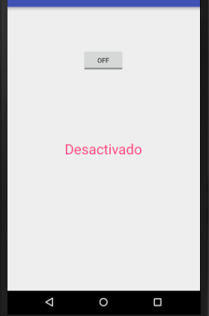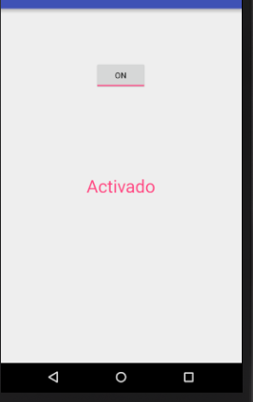

5. Control Switch.
- Análogo a ToggleButton, sólo cambia su aspecto exterior.
- Los controles Switch se encuentran en la carpeta Widgets de la ventana Palette

Proyecto 203.
Igual al proyecto 202 utilizando un control Switch.

6. Control CheckBox.
- Análogo a ToggleButton, sólo cambia su aspecto exterior.
  - En este caso representa una casilla de verificación.
- Los controles CheckBox se encuentran en la carpeta Widgets de la ventana Palette.

Proyecto 204.
Igual al proyecto 202 utilizando un control CheckBox.

7. Control ImageButton.
- un control de tipo ImageButton permite mostrar una imagen dentro de un botón.
- Propiedad src: Debe contener la ruta de la imagen.
  - Los ficheros de imagen se almacenan en la carpeta /res/drawable.
  - Si tenemos almacenada en dicha carpeta una imagen denominada imagen.jpg, le asignaremos a la propiedad src el valor "@drawable/imagen".
- Los controles ImageButton se encuentran en la carpeta Widgets de la ventana Palette

Proyecto 205.
Igual al proyecto 201 mostrando una imagen en cada uno de los botones.

8. Control ImageView.
- Un control de tipo Imageview permite mostrar una imagen.
- Propiedad src: Muestra una imagen por defecto.
- Método setImageResource(). Recibe como parámetro el ID de una imagen y la muestra en el control asociado al objeto al que se aplica.
  - El ID es un identificador que Android asocia a cada control o recurso definido en la aplicación. Se almacenan en la clase R.
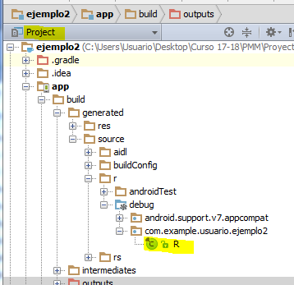
  - El ID del recurso podemos especificarlo a partir de la clase R:
R.drawable.imagen (siendo imagen.jpg el nombre del recurso)
  - El problema surge cuando no podemos especificar el nombre del recurso por estar éste almacenado en un objeto o en una variable, entonces debemos obtenerlo haciendo uso del método getResources():
int resId = this.getResources().getIdentifier("nombreRecurso", "drawable", this.getPackageName());
- Los controles ImageView se encuentran en la carpeta Widgets de la ventana Palette.
Proyecto 206.
Aplicación Android que muestre la siguiente pantalla.
Cada vez que se pulse un botón deberá aparecer la imagen correspondiente, por defecto aparecerá la imagen que se muestra en la pantalla.

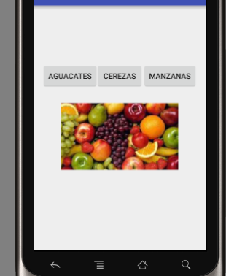

Proyecto 207.
Aplicación Android que muestre la siguiente pantalla.
El usuario teleará una a, una c o una m. Cuando pulse el botón MOSTRAR deberá mostrarse la imagen de un aguacate, una cereza o una manzana, respectivamente.
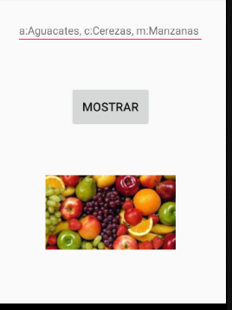

9. Controles RadioButton y RadioGroup.
- Un control RadioButton es análogo a un CheckBox, sólo cambia su aspecto.
- Los controles RadioButton se encuentran en la carpeta Widgets de la ventana Palette.
- Puede pues utilizarse un control RadioButton de manera análoga a como se utilizaría cualquier control que pueda permanecer en 2 estados (activado/desactivado).
- Un control RadioGroup es un control contenedor.
  - Dentro de él se definen varios controles RadioButton, con la característica de que sólo uno de ellos puede estar activado.
  - Es decir, al activar un RadioButton se desactiva el que en ese momento estuviera activado dentro de su mismo RadioGroup.
- Los controles RadioGroup se encuentran en la carpeta Containers de la ventana Palette

Proyecto 208.
Igual al proyecto 201 utilizando un RadioGroup para elegir la operación a realizar.

